REUNIÓN MENSUAL DEL GRUPO REGIONAL DE EDUCACIÓN PARA AMÉRICA LATINA Y EL CARIBE
Martes 8 de febrero 2021 y de acuerdo con el horario convocado.

OBJETIVOS DE LA REUNIÓN:
- Discutir los aportes al Plan de trabajo 2021-2021.
- Presentar los resultados parciales 3W miembros GRE LAC.
- Presentar el curso para docentes CreandoAula y convalidar donde se podrán inscribir los participantes, fecha de lanzamiento y materiales extra.

PARTICIPANTES:

 | Organización | Nombre | Posición
1 | IFRC | Nadia Ortega | DRM Senior Officer
2 | INEE | Claudio Osorio | Facilitador de la Comunidad Hispana de la INEE
5 | IsraAID | Juliana Pena | Oficial de Programas, Americas
6 | NRC | Romain Monsieur | Asesor de Educación Regional para Refugiados
8 | OIM | Ivonne Velásquez | Coordinación Inter agencial
9 | PLAN INTERNATIONAL | Doris Gordon | Coordinadora Regional de Migración Venezolana
10 | PLAN INTERNATIONAL | Janaina Hirata | Especialista Regional de EiE para la Respuesta a la Crisis Venezolana
12 | SAVE THE CHILDREN | Sussana Urbano | Senior Education in Emergencies Adviser, Latin America, and the Caribbean
13 | SAVE THE CHILDREN | Sabrina Camaran | Pasante en Manejo de Información para EIE
14 | UNDRR | Jair Torres | Disaster Risk Reduction Advisor
17 | UNESCO | Paula Klenner | Coordinadora de Programa - Educación, Migración, Desplazamiento y Emergencias
18 | UNESCO | Florencia Saffirio, | Coordinadora de Programa - Educación, Migración, Desplazamiento y Emergencias
19 | UNHCR | Cristina Sousa Rodríguez | Asociada de Protección basada en la comunidad
20 | UNICEF | Alban Nouvellon | Especialista en WASH de UNICEF
21 | UNICEF | Ruth Custode | Especialista Educación
22 | UNICEF | Juan Pinzon | Especialista de Educación
25 | WORLD VISION | Jose Nelson Chavez Rosales | HEA Subregional Advisor Centroamérica

DESARROLLO DE LAS ACTIVIDADES

Acuerdos de la Reunión
Ruth Custode especialista en educación de UNICEF y co-lider del GRE inicio el encuentro con los acuerdos planificados, los cuales fueron, terminar el plan de trabajo 2021-2022 (revisar el plan y confirmar el presupuesto), mandar los aportes al 3W ya que esta herramienta no se pudo verificar en la reunión, debido a la falta de información.
En esta sección de la reunión UNICEF comento que en el transcurso de la semana tendría una confirmación de presupuesto, para las actividades en las que se comprometió la organización.
Plan de trabajo 2019-2020 revisado en la reunión.

Actualizaciones de Actividades Realizadas por Sector
Esta sección de la reunión se creo para que cada sector representado en el GRE pudiese tener un espacio para informar a los demás integrantes sobre lo que se esta realizando en su área.
Alban Nouvellon especialista de WASH en UNICEF, comunicó que el grupo regional WASH LAC, no se encuentra tan avanzado, ya que, aunque ya está construido el plan, aún no se han reunido para convalidarlo.
El denoto que de parte del grupo WASH el tema crucial es el retorno a la escuela, y enfatizo que, aunque no se puede abarcar todo, lo que es absolutamente esencial es que haya puntos de lavados de manos en las escuelas y que de ahí se apoye a los países para que desarrollen estrategias en todos los demás servicios de saneamiento.
Para la realización de los puntos WASH se van a contratar a dos consultores que contribuirán a la iniciativa NIG4 ALL; que es una iniciativa de UNICEF, OMS, el Banco Mundial y otras organizaciones. Esta iniciativa fue creada para asegurar que las personas logren lavarse las manos en cualquier entorno y WASH en escuela cabe dentro de este gran paraguas.
Alban destaco el caso de Ecuador, en el que se logró en una semana obtener información acerca de la situación de WASH en las escuelas del país, se empezó a amar un costeo nacional para poner WASH en las escuelas, y añadió que en Ecuador la mesa de Educación y WASH, creo una sub-mesa de WASH en Escuelas; esto fue un acelerador para varios países como México y Paraguay que, al verse motivados, se ha empezado a dar un traspaso de conocimientos.
El recabo que es de suma importancia que se plasme una línea de trabajo de como él GRE hace incidencia en la región, para que se pueda informar de manera mas amplia las buenas practicas de lo ocurrido en Ecuador.
A esto Sussana Urbano, Senior Education in Emergencies Adviser, Latin America, and The Caribbean, de Save the Children, consultó a Alban si tendría una nota sobre la buena práctica entre el sector WAH y Educación en Ecuador, para que se pueda promocionar dentro del grupo de educación y a los ministerios de educación. Alban quedo en armar en el transcurso de la semana y Claudio Osorio, Facilitador de la Comunidad Hispana de la INEE, quedo en compartir el documento en la INEE.
Ruth Custode comunico, que con esta información se sistematizaría la experiencia de Ecuador, y se presentaría un plan de trabajo a los mecanismos de coordinación. A lo que Jose Nelson de World Vision añadió, que considera importante hacer un inventario de estas capacidades en toda la región para rescatar las experiencias que ya existen de parte de las agencias.
Al final de esta sección de la plenaria se nomino a Jose Nelson, el HEA Subregional Advisor Centroamérica, de World Vision, como el punto focal para el grupo LAC WASH.

Revisión Plan de Trabajo
A las 8:25 am Sussana Urbano inició esta sección de la plenaria, de revisión del plan de trabajo; en donde aclaro que, aunque se dieron unas instrucciones para tener acceso al sharepoint, va a coordinar con el IT de Save the Children para que se ponga en contacto con los miembros del grupo que no han podido ingresar, y así revisar el acceso a la carpeta donde se encuentran todos los documentos, a partir de la ultima reunión.

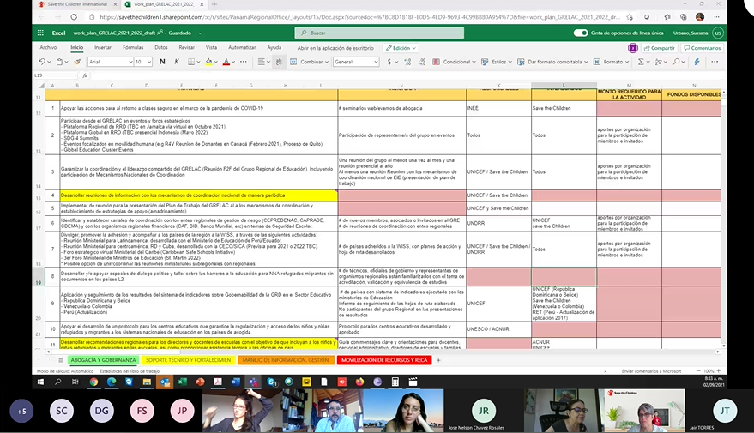
Posteriormente se vio el Plan de Trabajo para revisión, en el cual se denoto que:
- Hay actividades que no tienen responsables.
- Algunas actividades no tienen interesados.
- Ciertas actividades no tienen identificados costos específicos.
- En la mayoría de los casos no se han priorizado la duración del tiempo, que puede ser, periódicamente, regularmente a largo de dos años o si se van a posponer alguna actividad para el año dos.
- No se a identificado que actividades no requieren aportes específicos, pero si requieren asistencia a plataformas o generación de fondos para la planeación de un espacio específico.
Ruth Custode Definió Los Siguientes Pasos para llevar a cabo que son:
- Cada miembro revise nuevamente el plan de trabajo y verifique el compromiso de liderar o apoyar la actividad.
- Incluir el nombre de la organización en actividades que no lidere pero que le interese apoyar.
- Que la organización que lidere cada actividad complete la información sobre el tiempo de realización y el tema de recursos (si hay o hacen falta recursos).
- Poner las nuevas actividades que han surgido en las reuniones posteriores a la realización del Plan de Trabajo 2021- 2022.

Presentación del 3W
La presentación del 3W se trasladó para la siguiente reunión debido a la falta de información que aún hay en la herramienta sobre las organizaciones del GRE.
Si aun no ha ingresado los datos de su organización en el 3W aquí está el link: Enlace 3W
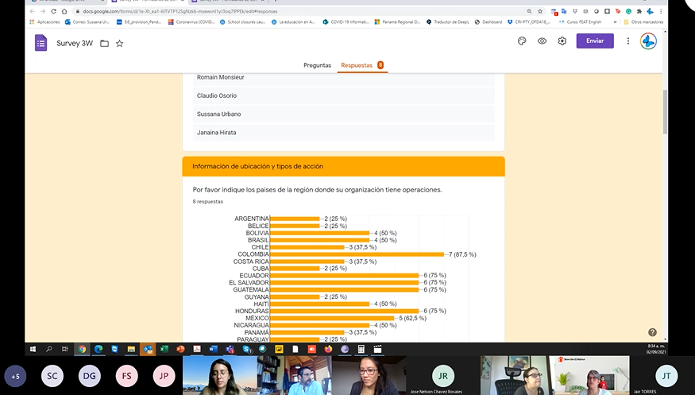
Curso para docentes CreandoAula
A las 8:53am Janiana Hirata, Especialista Regional de EiE para la Respuesta a la Crisis Venezolana, de Plan International; presento el curso CreandoAula. Aquí mostro la página de youtube que se ha creado para este curso, en donde están los trailers de cada módulo, el spot comercial y también hay webinars para que los interesados puedan consultar. (enlace del canal de youtube)
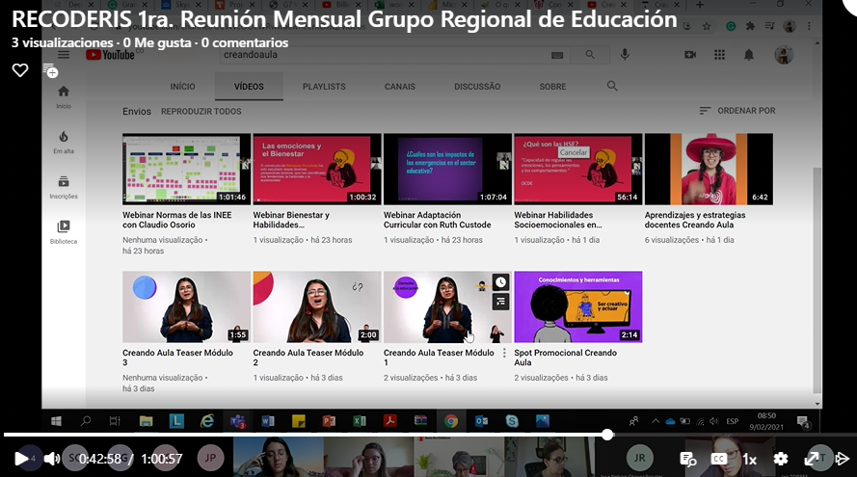
Janiana después le enseño al grupo la pieza comunicacional para la convocatoria masiva, e indico que la idea es abrir la convocatoria y dejarla abierta hasta el 28 de febrero, para luego iniciar el curso el 1ro de marzo y finalizar el 31 de mayo. Comunico que ya el enlace para la inscripción está habilitado y que el cupo para el MOOC es indefinido.
Se quedo en enviar la pieza de comunicación, con el enlace y el copy, para que los posts de todos los miembros del grupo sean homogéneos, y se pueda mandar directamente al departamento de comunicaciones.
Al final de el primer corte de este curso se tiene propuesto, hacer un análisis de cuentas interesados tuvo el curso, y cuantos de ellos estuvieron en todos los módulos, a parte de recabar un análisis de cuantos views ha tenido cada video del canal de youtube, para obtener un reporte acerca de a información más relevante para las personas y los docentes.

ACCIÓNES ACORDADAS
Finalizada la reunión, la colíder del grupo Ruth Custode dio los lineamientos para las siguientes acciones a realizar, para la próxima reunión que de ahora en adelante se hará una vez al mes.
Las próximas tareas son:
- Cada miembro debe revisar nuevamente el plan de trabajo y verifique el compromiso de liderar o apoyar la actividad.
- Incluir el nombre de la organización en actividades que no lidere pero que le interese apoyar.
- Que la organización que lidere cada actividad complete la información sobre el tiempo de realización y el tema de recursos (si hay o hacen falta recursos).
- Poner las nuevas actividades que han surgido en las reuniones posteriores a la realización del Plan de Trabajo 2021- 2022.
- Cada organización debe revisar y convalidar las actividades de cada eje.
- Cada organización debe definir cuáles de las actividades, dentro de cada eje temático son prioritarias en el tiempo (cuáles serían para el primer año y cuáles serían para el segundo año).
- Todos los miembros del GRELAC deben a realizar la encuesta 3W, para que en la próxima reunión se puedan ver y enviar los resultados. Así poder tener un dashboard que visibilice la ubicación y tipos de acción realizadas por las organizaciones que forman parte del GRELAC.
- Divulgar en todas las redes de cada organización miembro la convocatoria a curso CreandoAula.
- Alban Nouvellon Especialista en WASH de UNICEF, Armara una nota de comunicación sobre la buena práctica entre el sector WASH y Educación en Ecuador.
- En la próxima reunión (que se hará en marzo) se presentara el plan final de trabajo 2021-2022 y se acordaran las acciones prioritarias para empezar la nueva agenda.
- Sussana Urbano se reunirá con Amanda para tener operativo el DASH BOARD.
- Subir la guía de Adaptación Curricular.
Si desea ver a profundidad la plenaria, puede acceder al video a través de este enlace: video plenaria

